**АНАЛИТИЧЕСКАЯ ЗАПИСКА**

**об обстановке с пожарами и их последствиями, проводимой пожарно-профилактической работе в зоне ответственности**

**ГБУ РС (Я) «ГПС РС (Я)» за первый квартал 2021 г.**

За отчетный период, с января по март месяцы 2021 года в Республике Саха (Якутия) зарегистрировано 518 пожаров (АППГ – 454; *рост* *на* 14,1%), с материальным ущербом 23 580,364 тыс.рублей (АППГ – 41 192,305 тыс.рублей; *снижение на* 42,8%). При пожарах погибло 27 человек (АППГ – 13 чел.; *рост* *на* 107,7%), в том числе детей - 6 (АППГ - 1; *рост на* 500%), травмировано 20 человек (АППГ – 19 чел.; *рост на* 5,3%). Подразделениями пожарной охраны от огня спасено 48 человек (АППГ - 38; *рост на* 26,3%), материальных ценностей на сумму 201 880,200 тыс.рублей (АППГ 44 830,000 тыс.руб.; *рост на* 350,3%), эвакуировано 515 человек (АППГ – 282 чел., *рост на* 82,6%).

**В зоне ответственности ГБУ РС(Я) «ГПС РС(Я)»** зарегистрировано 250 пожаров (АППГ 185; *рост на* 35,1%), с материальным ущербом 21 319,639 тыс.рублей (АППГ – 10 623,324 тыс.руб.; *рост на* 100,7%). При пожарах погибло 19 человек (АППГ – 5 чел.; *рост на* 280%), в том числе детей 5 (АППГ 1; *рост на* 400%). Травмировано 14 человек (АППГ 6 чел.; *рост на* 133,3%). Подразделениями ГБУ РС(Я) «ГПС РС(Я)» от огня спасено 11 человек (АППГ – 7; *рост на* 57,1%), эвакуировано 82 человека (АППГ 44; *снижение на* 86,4%).

**- в районе выезда подразделений ГБУ РС(Я) «ГПС РС(Я)»** зарегистрировано 222 пожара (АППГ – 166; *рост на* 33,7%), при пожарах погибло 12 человек (АППГ – 4; *рост на* 200%), в том числе детей – 3 (АППГ – 0; *рост на* 100%), травмировано 13 человек (АППГ – 6 чел., *рост на* 116,7%).

**- в районе выезда подразделений МПСС** пожаров, последствий от них не зарегистрировано.

**- в районе выезда подразделений ДПО** зарегистрировано 28 пожаров (АППГ – 19; *рост на* 47,4%), при пожарах погибло 7 человек (АППГ - 1 чел.; *рост на* 600%), в том числе детей – 2 (АППГ - 1; *рост на* 100%), травмирован– 1 чел., (АППГ –0 чел.; *рост на* 100%).

**- за пределами района выезда подразделений пожарной охраны** зарегистрировано 6 пожаров (АППГ – 9 пожаров; -33,3%), погибло 0 (АППГ – 1; -100%), травмировано 0 (АППГ – 0; 0%).

**Всего с начала 2021 г:** выездов – 361, привлечены – 887 чел. л/с, 365 ед.техники.

**Оперативная обстановка с пожарами по Республике Саха (Якутия)**



За анализируемый промежуток времени в зоне ответственности ГБУ РС(Я) «ГПС РС (Я)» по сравнению с АППГ наблюдается рост количества пожаров на 35,1%, погибших на 280%, травмированных на 133,3% и ущерба от пожаров на 100,7%.

В зоне ответственности ГБУ РС (Я) «ГПС РС (Я)» с начала 2021 года зарегистрировано 4 пожара с гибелью 2-х и более человек: Мегино-Кангаласский район с. Хатылыма (1 пожар – 2 человека 21.01.2021), ГО Якутск с. Маган (1 пожар – 2 человека 16.02.2021), Нюрбинский район г. Нюрба (1 пожар – 3 человека 22.02.2021), Олекминский с. Дабан (1 пожар – 2 человека 28.02.2021)

Пожары зарегистрированы в 30 районах и 2 городских округах республики. Рост пожаров отмечается в 20 районах - *на 1 пожар*: Амгинском (12;11), Анабарском (2; 1), Вилюйском (6; 5), Нюрбинском (7; 6), Усть-Янском (2; 1); *на 2 пожара*: Абыйском (3; 1), Жиганском (3; 1), Усть-Алданском (12; 10); *на 3 пожара*: Верхоянском (5; 2), Оймяконском (9; 6); *на 4 пожара*: Горном (7; 3); *на 5 пожаров*: Томпонском (15; 10), Хангаласском (13; 8), ГО Якутск (26; 21); *на 6 пожаров*: Верхневилюйском (10; 4); *на 7 пожаров*: Олекминском (12; 5); *на 8 пожаров*: Алданском (11; 3), Ленском (9; 1); на 9 пожаров: Сунтарском (23; 14); *на 14 пожаров*: Мирнинском (23; 9).

Гибель зарегистрирована в 11 районах и 1 ГО. Рост гибели отмечается в 10 районах и 1 ГО: Верхоянском (1; 0), Жиганском (1; 0), Мегино-Кангаласском (3; 0), Мирнинском (1; 0), Нюрбинском (3; 0), Оймяконском (1; 0), Олекминском (3; 0), Сунтарском (1; 0), Усть-Алданском (1; 0), Усть-Майском (1; 0), ГО Якутск (2; 0).

Если рассматривать относительные показатели количества пожаров на 1 тыс. населения, проживающего на территории, то наиболее негативная обстановка складывается в Алданском (1,02), Ленском (0,91), Оймяконском (1,14), Сунтарском (0,98), Томпонском (1,20) районах и ГО Якутск 0,96). Средний уровень риска по анализируемому диапазону составляет – 0,48.

Относительные показатели количества погибших на 1 тыс. населения, проживающего на территории, указывают на наиболее негативную обстановку складывающуюся в Жиганском (0,24), Нюрбинском (0,13), Оймяконском (0,13), Олекминском (0,12), Среднеколымском (0,14), Усть-Майском (0,13), Средний уровень риска по анализируемому диапазону составляет - 0,04.

**Относительные показатели количества пожаров, количества погибших на пожарах на 1 тыс. населения**



**Распределение количества пожаров и последствий от них по виду населенных пунктов**



За анализируемый промежуток времени по виду населенных пунктов, наибольшее количество пожаров 83% от общего количества пожаров, погибших 53% от общего количества погибших и травмированных 71% от общего количества травмированных зарегистрировано в городах и населенных пунктах городского типа.

За анализируемый промежуток времени, наибольшее количество пожаров произошло в январе текущего года – 106, что обусловлено отопительным сезоном и значительным понижением температуры в данный период.

За анализируемый промежуток времени, наибольшее количество погибших при пожарах пришлось на февраль текущего года – 13 человек.

За отчетный период наибольшее количество пожаров пришлось на пятницу – 53 пожара (21%), погибших на четверг – 6 человека (32%).

Всего за отчетный период зарегистрировано 19 погибших, в том числе: 10 мужчин, 4 женщины, 5 детей (4 девочки и 1 мальчик).

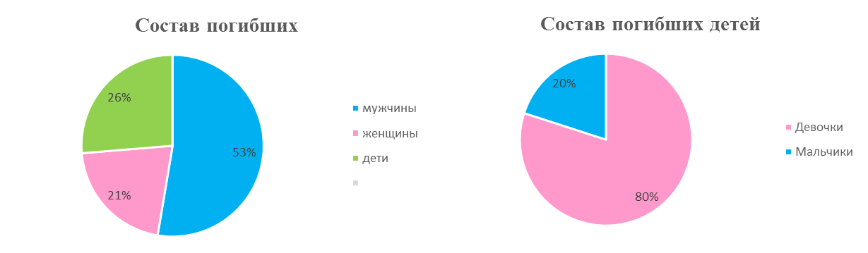

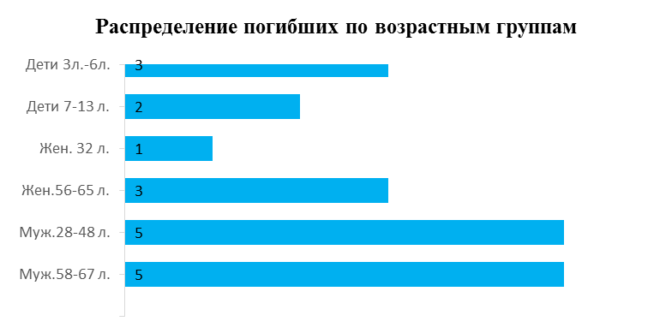

Всего погибло 5 детей, в том числе 4 девочки и 1 мальчик. В их числе 3 детей дошкольного возраста (от 3 до 6 лет), 2 детей младшего и среднего школьного возраста (7 и 13 лет).

Лиц женского пола – 8, в том числе 4 девочки (от 4 до 13 лет), 1 женщина трудоспособного возраста (32 лет) и 3 женщины предпенсионного и пенсионного возраста (56 до 65 лет).

Лиц мужского пола – 11, в том числе 1 мальчик (3 лет), 5 мужчин трудоспособного возраста (28 до 48 лет) и 5 мужчин предпенсионного и пенсионного возраста (от 58 до 67 лет).

Анализ показывает, что 53% погибших относятся к социально незащищенным слоям населения, а именно дети – 5 (26,5%), пенсионеры – 5 (26,5%).

Также условием, способствовавшим гибели людей, явилось нахождение в состоянии алкогольного опьянения – предположительно по 3 пожарам, где погибло 5 человек (Мирнинский, Нюрбинский, Усть-Майский районы).

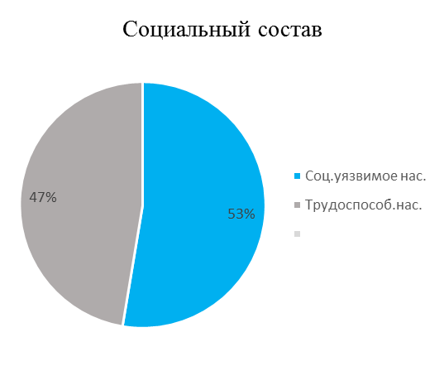

За отчетный период травмы различной степени тяжести получили 14 человек при 9 пожарах. В том числе 9 мужчин и 5 женщин. Травмы произошли: 10 человек пострадали в многоквартирных жилых домах, 2 человека в частном жилом доме, 1 человек в частном гараже, 1 человек в здании торговли в частном магазине. Стоит отметить, что 5 человек травмированы при 1-м пожаре в многоквартирном жилом доме в г. Олекминск Олекминского района (21.01.2021) и 2 человека травмированы при 1-м пожаре в п. Айхал Мирнинского района (28.02.2021). Травмы при пожарах зарегистрированы в 9 районах: Верхоянском (1; 0), Горном (1; 0), Жиганском (1; 0), Мирнинском (2; 0), Намском (1; 0), Олекминском (5; 0), Томпонском (1; 0), Хангаласском (1; 0), ГО Якутск (1; 0).

За анализируемый промежуток времени, наибольшее количество травмированных при пожарах пришлось на январь текущего года – 8 человек.

В жилом секторе в зоне ответственности подразделений ГБУ РС (Я) «ГПС РС (Я)» произошло 157 пожаров, что составляет 63% от общего количества, из них: в одноквартирных домах – 36 пожаров, в многоквартирных – 27 пожаров, в частных гаражах, банях и прочих постройках жилого назначения – 94 пожара.

* Транспортных средствах –14 пожаров (6%);
* Зданиях производственного назначения – 21 пожар (8%);
* Зданиях и помещениях предприятий торговли – 5 пожаров (2%);
* Зданиях учебно-воспитательного назначения - 2 пожара (0,8%);
* Прочих объектах 51 пожар (20%).

С начала года в социально-значимых объектах зарегистрирован 2 пожара, в том числе, 2 пожара на объекте образования: общеобразовательная школа в с.Кустур Эвено-Бытантайского района (29.01.2021), общеобразовательная школа в с.Борогонцы Усть-Алданского района (02.03.2021). Гибели и травм не допущено.

На объектах жизнеобеспечения (котельные) с начала 2021 года произошло 5 пожаров в 3 районах: в Амгинском – 2 пожара, Жиганском – 1 пожар, Томпонском – 2 пожара.

**Распределение количества пожаров и погибших в жилом секторе**



По сравнению с 2020 годом наблюдается рост пожаров (с 112 до 157 в 2021 году) в жилом секторе на 40%, в том числе в одноквартирных жилых домах на 24%, в многоквартирных жилых домах на 93%, садовый дом, дача на 150% и в частных гаражах, банях и прочих постройках жилого назначения на 33%. Следует отметить, что увеличилось количество погибших людей в жилом секторе по сравнению с 2020 годом на 375%, в том числе на 1200% в многоквартирных жилых домах. Всего в жилом секторе погибло 19 человек (100% от общего количества погибших), в том числе: в многоквартирных жилых домах 13 человек, в том числе 4 детей, в одноквартирных жилых дома 6 человек, в том числе 1 ребенок.

Основными причинами пожаров являются:

- неосторожное обращение с огнем 20 пожаров, что составляет 8% от общего количества пожаров;

- нарушение правил устройства и эксплуатации электрооборудования 55 пожаров (22%);

- нарушение правил устройства и эксплуатации печей 84 пожара (33,6%).

По итогам 3 месяцев текущего года, отмечено, что пожары не зарегистрированы в 3 районах: Аллаиховский, Верхнеколымский и Нижнеколымском.

Также в 10 районах наблюдается снижение количества пожаров по сравнению с аналогичным периодом прошлого года: Верхнеколымском (0; 2), Кобяйском (2; 7), Мегино-Кангаласский (14; 15) Момский (1; 2), Намский (6; 7), Нижнеколымском (0; 2), Таттинском (2; 10), Чурапчинском (3; 4), Нерюнгринском (1; 2), Усть-Майском (4; 5). Также 4 района, где роста пожаров не допущено: Булунском (2; 2), Оленекском (2; 2), Среднеколымском (2; 2), Эвено-Бытантайском (2; 2).

**Таким образом, необходимо отметить, что за 3 месяца 2021 года обстановка с пожарами и последствиями от них характеризуется следующими показателями:**

- В Республики Саха (Якутия) зарегистрирован рост количества пожаров на 14,1%. Рост общего количества погибших на 107,7%, в том числе рост гибели детей на 500%. Рост количества травмированных на 26,3%.

В том числе, в зоне ответственности ГБУ РС(Я) «ГПС РС(Я)» отмечается рост количества пожаров на 35,1%. Рост количества погибших на 280%, в том числе детей на 400%. Рост травмированных на 133,3%.

- В зоне ответственности ГБУ РС(Я) «ГПС РС(Я)» наблюдается рост пожаров в жилом секторе на 40%, в том числе в одноквартирных жилых домах на 24%, в многоквартирных жилых домах на 93% садовый дом, дача на 150% и в частных гаражах, банях и прочих постройках жилого назначения на 33%. Всего в жилом секторе, в частности в многоквартирных жилых домах, принадлежащих муниципальным образованиям, погибло 13 человек (68% от общего количества погибших), в частных жилых домах (32% от общего количества погибших).

- Гибель и травмирование людей при пожарах зарегистрирована в 5 районах: Верхоянском, Жиганском, Мирнинском, Олекминском районах и ГО Якутск.

- Рост количества пожаров отмечается в 20 районах, в том числе значительный - в 10 районах: в Алданском, Верхневилюйском, Горном, Ленском, Мирнинском, Олекминском, Сунтарском, Томпонском, Хангаласском, ГО Якутск.

- В 10 районах наблюдается снижение количества пожаров: Верхнеколымском, Кобяйском, Мегино-Кангаласский, Момский, Намский, Нижнеколымском, Таттинском, Чурапчинском, Нерюнгринском, Усть-Майском. Также 4 района, где роста пожаров не допущено: Булунском, Оленекском, Среднеколымском, Эвено-Бытантайском.

По итогам 3 месяцев т.г., также следует отметить 3 района, где не произошли пожары: Аллаиховский, Верхнеколымский, Нижнеколымском.

**В целях реализации основных задач по профилактике пожаров,** в течение 3 месяцев 2021 года зоне ответственности противопожарной службы республики проинструктировано 50 664 а (АППГ 45 388 чел.).

В частном секторе проинструктировано 26 897 человек (АППГ 22 153), обследовано 9631 частных домов (АППГ 7589). В муниципальных многоквартирных домах проинструктировано 23 837 человек (АППГ 23 235), обследовано 10 179 квартиры (АППГ 10 203).

По результатам профилактической работы направлено 610 (АППГ 141) информационных писем о противопожарном состоянии жилого сектора, в том числе: в органы государственного пожарного надзора – 147, органы местного самоуправления – 339, прокуратуру - 124.

Обучено мерам пожарной безопасности 25 459 человек, из них детей – 19 089 (АППГ 31 628, в т.ч. детей 22 356).

Проведено 1024 совместных рейдов (АППГ 498), в том числе: ОВД - 223, с ОНДиПР - 246, ОМСУ – 461, ДПО - 64, ЖЭУ – 30. В ходе рейдов проверено 5807 семей, относящихся к группе риска (АППГ 3417).

В целях стабилизации оперативной обстановки с пожарами и гибели людей, инициировано 109 (АППГ 35) заседаний муниципальных КЧС и ОПБ по вопросу обстановки с пожарами и последствиями от них и принятии дополнительных профилактических мер.

В текущем году по сравнению с АППГ выход в СМИ увеличен на 79%, размещение информации на интернет-сайте увеличен на 72%.

В СМИ всего осуществлено организовано 916 выступлений, из них в печатные издания 109 статей, по радио 324 выступления, на телевидении 483 выхода. На интернет-сайте размещено 341 информация. Через социальные сети и мессенджеры направлено 4490 информаций.

В связи со сложившейся неблагоприятной эпидемиологической обстановкой наиболее доступными и действенными способами профилактической работы, в частности, информирования населения о мерах пожарной безопасности, в настоящее время является проведение выступлений через средства массовой информации, прокат видео-и аудиороликов на телевидении, радио, размещение информации на интернет-сайтах, информирование населения через социальные сети и мессенджеры. А также, в зоне ответственности подразделений организовано распространение среди населения листовок и памяток на противопожарную тематику через организации (местные администрации, образовательные организации, и.т.п) и посредством вложения в почтовые ящики. С начала года распространено **47 627** **листовок и памяток на противопожарную тематику.**

В целях проведения пожарно-профилактической работы с детьми организованы и проводятся онлайн-уроки по пожарной безопасности с учащимися общеобразовательных школ. С начала 2021 года проведено 67 онлайн-уроков по пожарной безопасности с охватом 2140 школьников.

**Прокат видеороликов** на противопожарную тематику в культурно-досуговых учреждениях (кинотеатрах): в районе выезда подразделений ГБУ РС(Я) «ГПС РС(Я)» осуществлено 2511 показов видеосюжетов (видеороликов) на противопожарную тематику, с охватом зрителей в количестве 15 978 человек.

С начала года проведены профилактические операции **«Новый год»** в период с 14 декабря 2020 года по 14 января 2021 года, пожарно-профилактическая акция **«Безопасный гараж»** (с 25 января по 15 февраля 2021 года). В соответствии с приказом Главного управления МЧС России по Республике Саха (Якутия) от 20 февраля 2021 года № 125 «Об организации и проведении 1 марта 2021 года **Всероссийского открытого урока «Основы безопасности жизнедеятельности» в Республике Саха (Якутия)»**, и в целях формирования культуры безопасности жизнедеятельности населения и обучения подрастающего поколения основам безопасного поведения при возникновении чрезвычайных ситуаций, 01 марта 2021 года организованы и проведены в образовательных учреждениях, расположенных в зоне ответственности ГБУ РС(Я) «Государственная противопожарная служба РС(Я)», Всероссийские открытые уроки «Основы безопасности жизнедеятельности», приуроченные к празднованию Всемирного дня гражданской обороны, с проведением тренировок по защите детей и персонала образовательных организаций от чрезвычайных ситуаций.

Во исполнение Протокола совещания Государственного комитета по обеспечению безопасности жизнедеятельности населения Республики Саха (Якутия) с органами местного самоуправления по вопросу проводимых профилактических мероприятиях по предотвращению пожаров в режиме видеоконференцсвязи от 03.03.2021 г. №62 и письма Главного управления МЧС России по Республике Саха (Якутия) от 01.03.2021 г. №978-4-1, и в связи со значительным увеличением количества пожаров и последствий от них в Республике Саха (Якутия), подразделениями ГПС в выходные и нерабочие праздничные дни с 5 по 8 марта 2021 года организована работа по предупреждению пожаров среди населения в жилом секторе в составе нештатных служб профилактики местных пожарно-спасательных гарнизонов и групп профилактики пожаров муниципальных образований, с учетом санитарно-эпидемиологической обстановки по недопущению распространения новой коронавирусной инфекции.

**За период выходных и праздничных дней с 05 по 08 марта т.г.** проведено 209 рейдовых мероприятий, посещено 780 одноквартирных и 257 многоквартирных жилых домов, в том числе 333 мест проживания семей, относящихся к категории социально-неблагополучных, 341 мест проживания многодетных семей. В ходе рейдов проинструктировано 2797 гражданин, вручено 2227 памяток, листовок на противопожарную тематику. Организовано 347 выступлений в средствах массовой информации, из них: по радио - 20, по телевидению - 0, в печатных СМИ - 13, в интернет-ресурсах - 332. Задействовано 329 человек личного состава ГПС РС(Я), 56 членов ДПО, 52 работника органов МСУ и социальной защиты.

Следует отметить, что в связи с ограничениями, связанными с противодействием новой короновирусной инфекции и запретом на проведение мероприятий с массовым скоплением людей, также с низкими температурами в зимний период на территории Республики Саха (Якутия) в текущем году, стали неблагоприятными факторами повлиявшими на рост пожаров и их последствий.

Таким образом, в связи с увеличением количества пожаров и их последствий, на отчетный период 2021 года, по сравнению с аналогичным периодом прошлого года, на 11,6% увеличено количество проинструктированных граждан, на 106% увеличено количество совместных рейдовых профилактических мероприятий, в том числе по проверке мест проживания семей, относящихся к группе риска, выход публикаций в СМИ увеличен на 79%, размещение информации на интернет-сайте учреждения - на 72%, также активно ведется информирование населения посредством социальных сетей и мессенджеров.

Учитывая, что местом гибели людей на пожаре является жилой сектор, где в том числе: в одноквартирных жилых домах при 5 пожарах погибло 6 человек, в многоквартирных жилых домах – при 9 пожарах погибло 13 человек.

Также, что в соответствии с Федеральным законом от 21.12.1994 № 69-ФЗ «О пожарной безопасности», наряду с органами государственной власти, органы местного самоуправления являются основными элементами системы обеспечения пожарной безопасности.

На основании изложенного, в целях предупреждения пожаров и последствий о них в жилом секторе стабилизации обстановки с пожарами на территории муниципальных образований Республики Саха (Якутия), **предлагаем обратить внимание на усиление роли органов местного самоуправления по обеспечению мер пожарной безопасности**, и провести следующие мероприятия:

- Организовать мероприятия по ремонту электрооборудования, печей и дымоходов, которые не отвечают требованиям пожарной безопасности, а также по установке автономных дымовых пожарных извещателей в местах проживания многодетных семей, одиноко проживающих пожилых граждан, ветеранов различных категорий и других социально-незащищенных категорий населения. Рассмотрение вопроса их ремонта и реконструкции на заседаниях муниципальных КЧС и ОПБ.

- Продолжить адресную пожарно-профилактической работу с социально-незащищенными и социально-неблагополучными семьями совместно с социальными службами, органами внутренних дел и государственной противопожарной службой.

Отдел профилактики пожаров

ГБУ РС(Я) «ГПС РС(Я)»